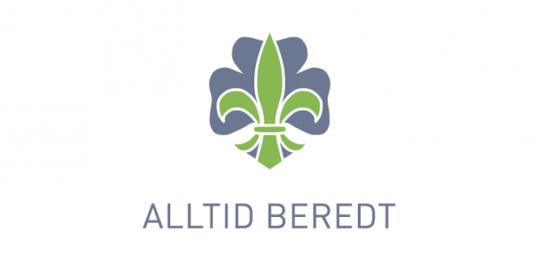
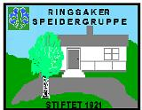

Oppstart tur Jorekstad Fritidsbad

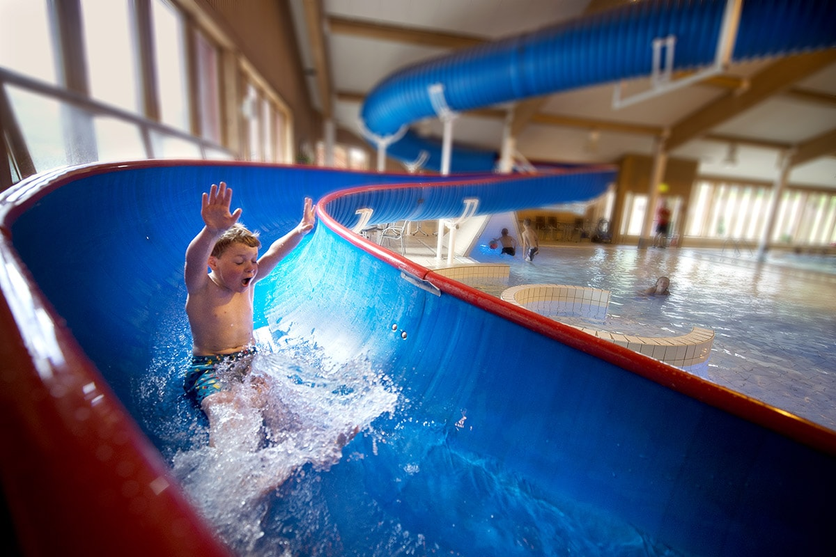

Godt Nytt År til alle!

Vi starter opp speideråret 2019 med den tradisjonelle turen til Jorekstad fritidsbad ved Lillehammer.
Avreise fra Jølstad grendehus mandag 7.januar kl.17:00. Pris kr.100,-
Påmelding til Inga innen fredag 4.januar kl.19:00. Vi har behov for foreldre som kjører/henter. Påmelding pr.epost: ingadogg.dottir@gmail.com
Inga betaler for alle og kr.100 betales da til henne før avreise, helst på Vipps til 96708353.
Meld samtidig fra om dere kan kjøre/hente eller begge deler.Vi regner med å være tilbake på Jølstad grendehus til ca. kl.21:00.

Velkommen!

